АНАЛИЗ
работы администрации Каменского городского поселения по работе с письмами, жалобами и обращениями граждан за 2 квартал 2023 года

Работа с обращениями граждан в администрации Каменского городского поселения осуществляется в соответствии с:
– Федеральным Законом от 02.05.2006 №59–ФЗ «О порядке рассмотрения обращений граждан Российской Федерации»;
– Постановлением администрации Каменского городского поселения от 23.07.2013г. №136 «Об утверждении Положения о порядке организации личного приема граждан в администрации Каменского городского поселения Каменского муниципального района Воронежской области»;
– Распоряжением администрации Каменского городского поселения от 15.08.2019 №109 «Об утверждении Порядка организации «обратной связи» по результатам рассмотрения обращений граждан в Каменском городском поселении Каменского муниципального района Воронежской области»;
– Распоряжением администрации Каменского городского поселения от 14.10.2022г. №130 «Об утверждении графика приема граждан в администрации Каменского городского поселения».
Все обращения, поступившие в администрацию Каменского городского поселения во 2 квартале 2023 года в письменной форме зарегистрированы в установленном порядке, переданы главе Каменского городского поселения для ознакомления, затем направлены сотрудникам на исполнение.
Обращения граждан рассматриваются в соответствии со сроками, определенными федеральным законодательством.
В течение 2 квартала 2023 года в администрацию Каменского городского поселения поступило 102 письменных заявления, что на 1% больше по сравнению с аналогичным периодом прошлого года.

Количество поступивших письменных заявлений

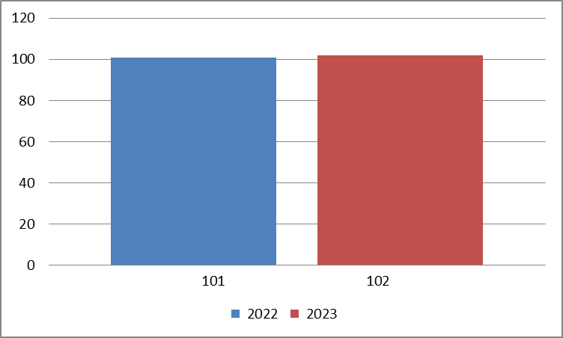

Письменные обращения, поступившие в отчетном периоде | 2 квартал 2023г.
Письменные обращения, поступившие в отчетном периоде | шт.
Всего | 102
Из них поступило: | шт. | %
нарочно | 94 | 92
по электронной почте, через платформу обратной связи, с сайта поселения | 4 | 4
электронное взаимодействие | 4 | 4
Электронное взаимодействие используется для направления обращений на рассмотрение из вышестоящих органов власти, надзорных органов.

Основная тематика вопросов, поднимаемых в обращениях:
– арендные отношения в области землепользования – 29 (28,46%);
– образование земельных участков (об утверждении схемы границ земельного участка, раздел, объединение земельных участков), возникновение прав на землю – 14 (13,72%);
– комплексное благоустройство (спил аварийных деревьев, благоустройство территории поселения) – 10 (9,8%);
– вопросы частного домовладения (откачка грунтовых вод, перенос выгребной ямы, об установлении места выезда, о наведении санитарного порядка) – 9 (8,82%);
– содержание общего имущества многоквартирного жилого дома – 7 (6,86%);
– благоустройство и ремонт подъездных дорог – 5 (4,9%);
– ненадлежащее содержание домашних животных, птицы – 4 (3,92%);
– перевод нежилого помещения в жилое помещение – 3 (2,94%);
– предоставление коммунальных услуг ненадлежащего качества – 2 (1,96%);
– предоставление земельных участков многодетным семьям – 2 (1,96%);
– арендные отношения (муниципальное имущество) – 2 (1,96%);
– капитальный ремонт общего имущества многоквартирного жилого дома – 2 (1,96%);
По остальным вопросам поступило по 1 (0,98%) заявлению:
– эксплуатация и ремонт частного жилищного фонда;
– социальная помощь гражданам, находящимся в трудной жизненной ситуации;
– уличное освещение;
– деятельность субъектов торговли, торговые точки;
– обращение с ТКО;
– ремонт и эксплуатация ливневой канализации;
– улучшение жилищных условий;
– обследование жилого фонда на предмет пригодности для проживания;
– запрос архивных данных;
– нормативы потребления коммунальных услуг;
– пассажирские перевозки;
– дорожные знаки;
– жилищные вопросы военнослужащих.

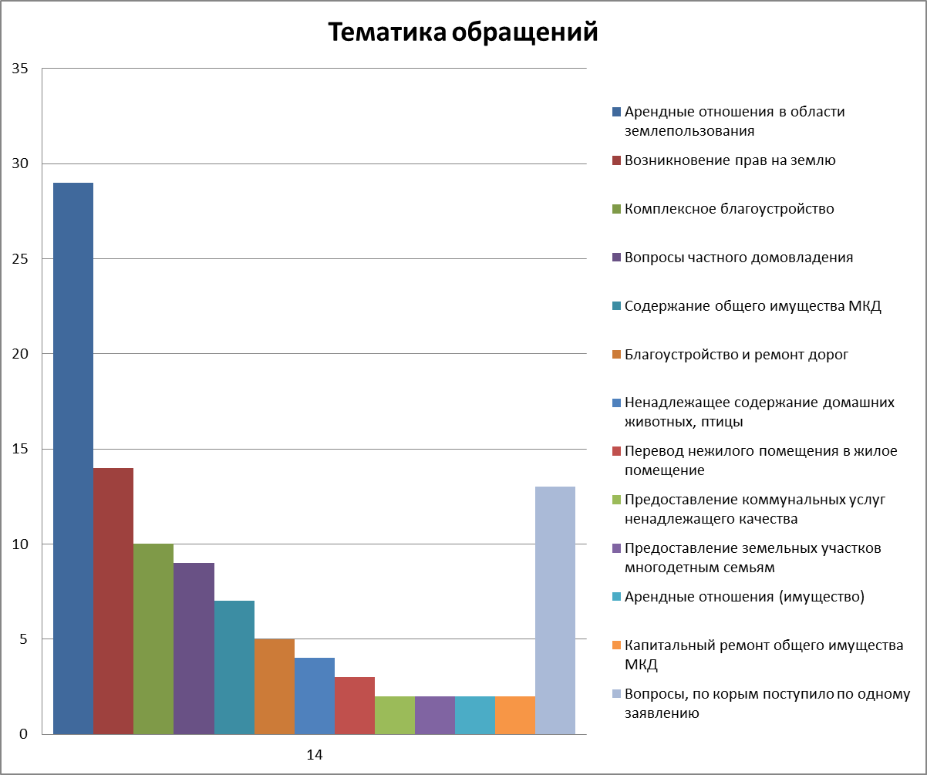

Информация о способе рассмотрения обращений граждан:
– Направлено по компетенции – 1;
– Проверено комиссионно – 2;
– Проверено с выездом на место – 13;
– Рассмотрено с участием заявителя – 2;
– Количество обращений, по которым осуществлена «обратная связь» – 71.

Результаты рассмотрения письменных обращений:
– «Поддержано»/ в том числе «Меры приняты» – 85
– с результатом рассмотрения «Поддержано» – 31
– с результатом рассмотрения «Меры приняты» – 54
– с результатом рассмотрения «Разъяснено» – 17.

На личный прием к главе поселения во 2 квартале 2023 года обратилось 10 человек, что на 55% меньше по сравнению с аналогичным периодом прошлого года.

Количество поступивших устных обращений:
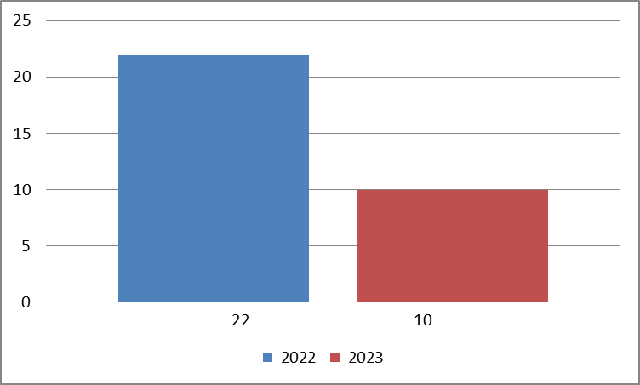

Основная тематика вопросов, поднимаемых в обращениях:
– ремонт и эксплуатация ливневой канализации – 3;
– благоустройство и ремонт дорог – 2;
– комплексное благоустройство (спил деревьев, вырубка поросли) – 2;
– уличное освещение – 1;
– вопросы частного домовладения (наведение санитарного порядка) – 1;
– безопасность дорожного движения – 1.

Результаты рассмотрения устных обращений:
– результатом рассмотрения «Поддержано» – 4;
– с результатом рассмотрения «Меры приняты» – 3;
– с результатом рассмотрения «Разъяснено» – 3.

В течение 2 квартала 2023 года гражданам было выдано 370 справок.

Ведущий специалист администрации
Гребенникова Н. Ю.
5–24–39

